Làm sao biết iPhone hoặc iPad sạc đầy pin trong bao lâu?
Phím tắt trong bài viết sau đây sẽ giúp bạn ước tính thời gian sạc pin còn lại của iPhone hoặc iPad.
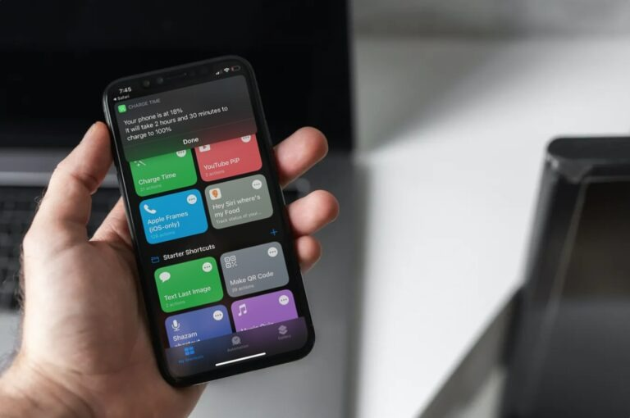
Hầu hết các dòng smartphone Android đều có sẵn tính năng ước tính thời gian sạc pin còn lại. Tuy nhiên, iPhone hoặc iPad lại không có tính năng này. Thay vào đó, bạn cần dùng một phím tắt bên thứ ba tên Charge Time để kiểm tra thủ công.
Đúng như tên gọi, phím tắt Charge Time sẽ ước tính thời lượng sạc pin đến 100% còn lại dựa trên nhiều yếu tố khác nhau như lượng phần trăm pin hiện có, thiết bị có bật kết nối WiFi, dữ liệu di động, chế độ máy bay không…
Nếu bạn chưa biết, Shortcuts (Phím tắt) là ứng dụng mặc định trên các thiết bị chạy iOS 13 trở lên. Tuy nhiên, nếu bạn sử dụng iOS 12 trở xuống, bạn có thể cài đặt nó từ App Store hoặc địa chỉ sau.
Ngoài ra, bạn cần cho phép iPhone hoặc iPad cài đặt phím tắt từ nguồn bên thứ ba.
Để thực hiện, bạn mở ứng dụng Shortcuts (Phím tắt), chọn thẻ Gallery (Bộ sưu tập), rồi chạy một phím tắt bất kỳ có trong bộ sưu tập.
Tiếp theo, bạn mở ứng dụng Settings (Cài đặt), chọn Shortcuts (Phím tắt) và bật công tắc nằm bên cạnh tùy chọn Allow Untrusted Shortcuts (Phím tắt chưa được tin cậy).
Hoàn tất, bạn làm theo các bước sau để cài đặt phím tắt Charge Time.
Bước 1: Truy cập vào trang web ở địa chỉ sau và bấm nút Get shortcut (Nhận phím tắt) để tải phím tắt về iPhone hoặc iPad.
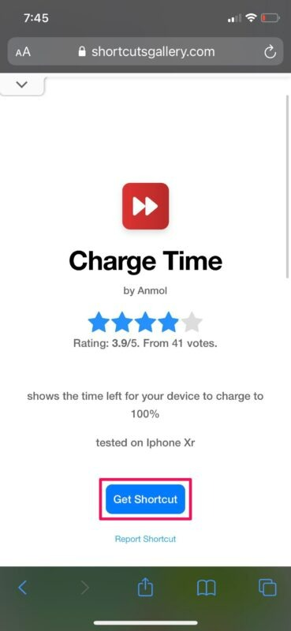
Bước 2: Thao tác trên sẽ mở ứng dụng Shortcuts (Phím tắt) trên thiết bị và hiển thị tất cả các lệnh có trong phím tắt. Tại đây, hãy cuộn xuống dưới cùng và bấm nút Add Untrusted Shortcut (Thêm phím tắt không được tin cậy).
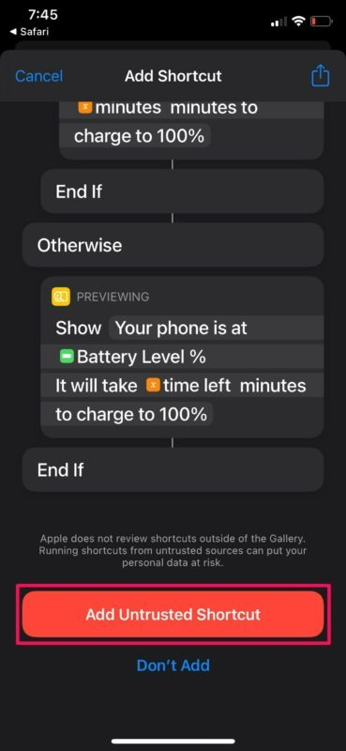
Bước 3: Qua lại phần My Shortcuts (Phím tắt của tôi) trên ứng dụng Shortcuts (Phím tắt) và bạn sẽ thấy phím tắt Charge Time đã xuất hiện ở đó.
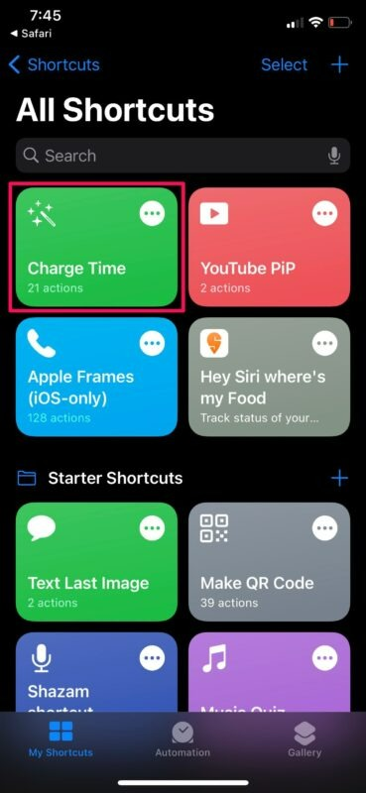
Bước 4: Để biết thời gian sạc pin còn lại, bạn chỉ cần bấm lên phím tắt Charge Time. Ngay lập tức, bạn sẽ thấy thời gian sạc pin còn lại trên thông báo xuất hiện ở cạnh trên cùng của màn hình.
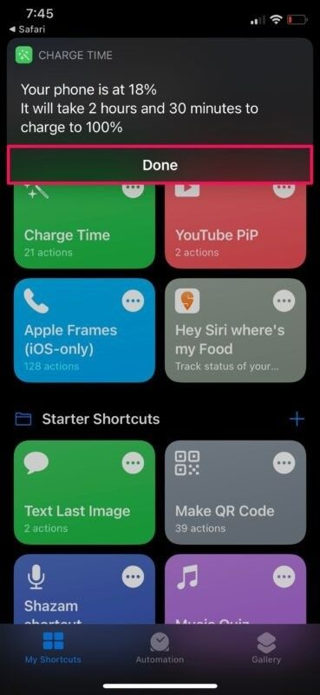
Ca Tiếu/Bành Lê
https://osxdaily.com/2021/12/14/how-to-check-charging-time-on-iphone-ipad/

